**小程序性能测试报告**

A06 组

**1. 概述**

本次性能测试旨在评估微信小程序在用户注册、登录以及不同用户角色之间的交互流程下的性能表现。测试覆盖了用户注册、身份选择（患者、医生、监护人）、个人资料查看和填写、绑定关系、备忘录管理、健康数据记录等多个功能模块，确认系统在不同负载条件下的表现，以便评估其稳定性、响应速度和并发处理能力。

**2. 测试环境**

* Apache JMeter：5.6.2
* 服务端：Linux 云服务器
* 测试软件：微信小程序
* 网络 无线路由器、局域网
* 服务器地址：43.140.198.99

**3. 测试方法**

测试使用Apache JMeter进行模拟，并在具体场景下收集了响应时间、吞吐量、错误率等性能指标数据。

**4. 测试方案和场景及测试结果分析**

**4.1 验证用户注册、登录功能的性能以及不同用户角色之间的交互性能**

**-**并发用户数：3

**-**测试场景：

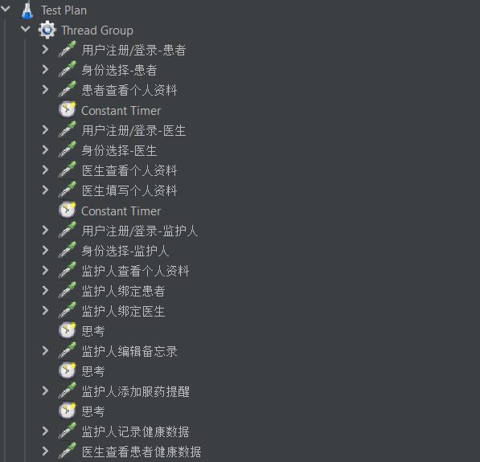

**-**测试结果及分析：

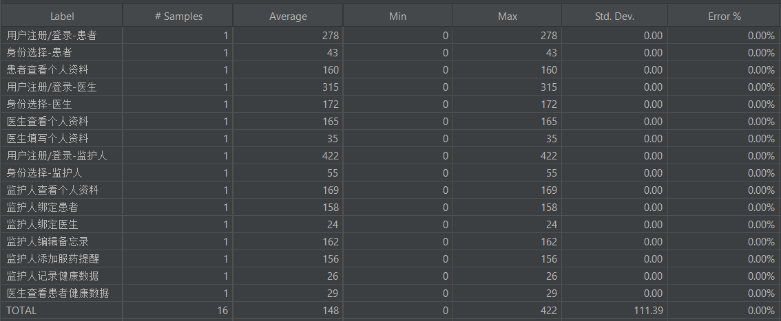 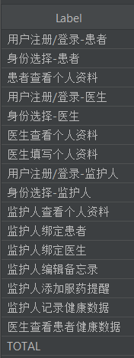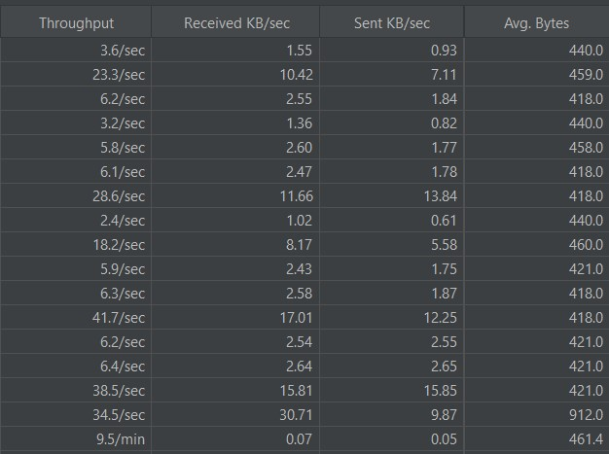

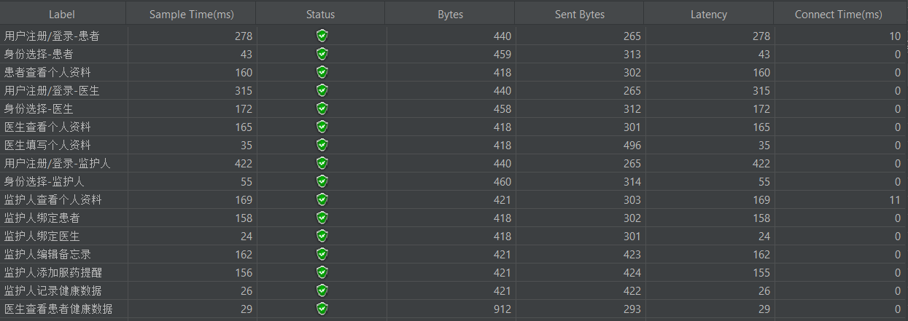

上面的测试数据表明系统能够正确处理患者、医生和监护人之间的功能操作。在测试中未出现任何错误，这表明系统在这些测试场景下表现稳定，没有出现显著的功能性错误。最大响应时间在24到422之间波动，这可能暗示着在某些情况下，系统处理某些请求可能存在较大的延迟，这可能是潜在的性能瓶颈。

**4.2 评估系统在同时处理10个用户请求的情况 (更多负载测试)**

**-**并发用户数：10

**-**测试场景：多个用户进行注册/登录操作，进入个人中心页面。

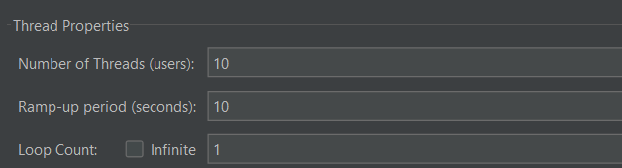

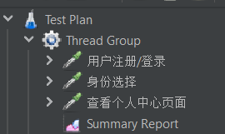

**-**测试结果及分析：



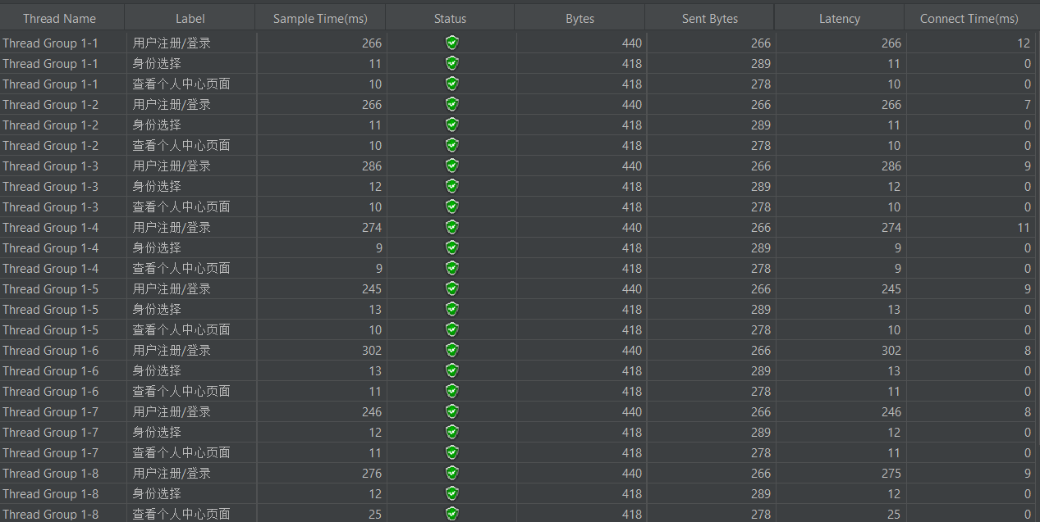



上面测试使用更高的负载测试系统，以确定系统在更高负载下的性能表现，以及最大响应时间是否会进一步增加。虽然最大响应时间较长，但在这次测试中未出现错误，系统表现出稳定性。测试结果表明可以进一步对系统进行性能优化，提高系统的吞吐量和降低最大响应时间。